四家港口企业通过安全标准化考评
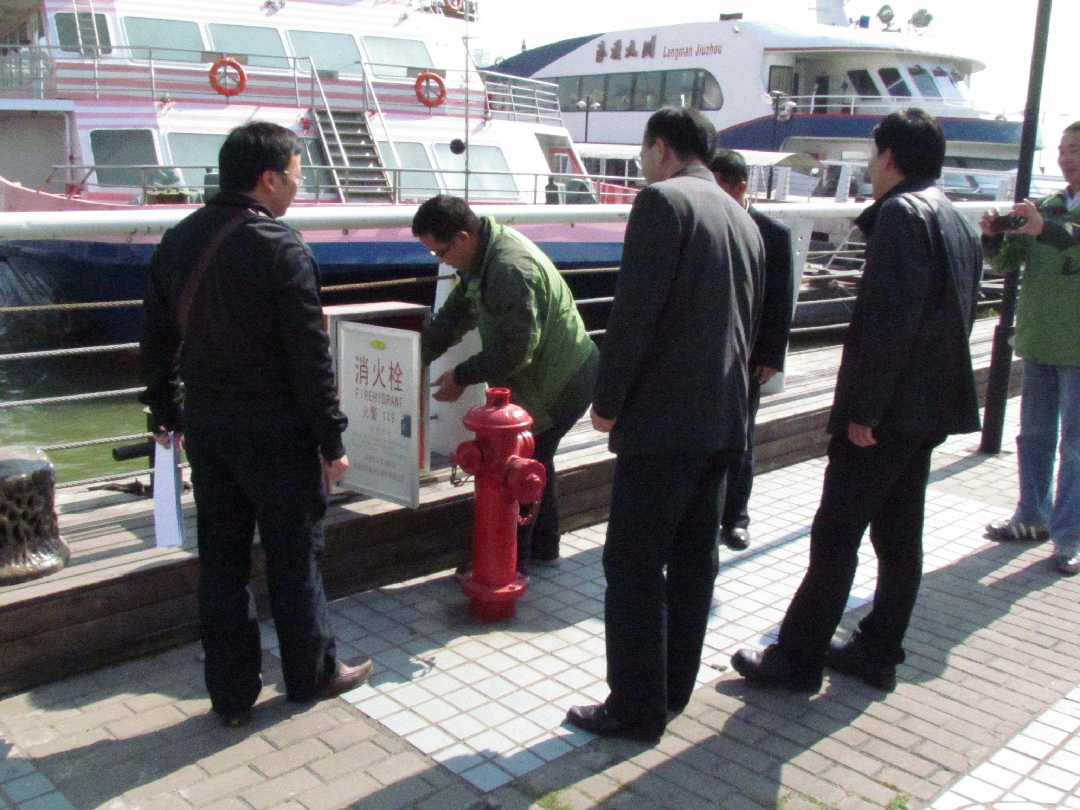
为了进一步推动珠海港口企业安全生产标准化工作,具有“三级考评资质”的珠海市港口协会，受珠海市港口管理局委托，根据港口企业安全生产标准化考评申报情况，分别在2014年元旦前后，对西域（珠海保税区）物流有限公司、珠海斗门珠船集装箱码头有限公司、珠海市九洲邮轮有限公司、珠海市万山区港务有限公司等s4家公司进行考评。
港口企业安全生产标准化考评小组专家深入到每家企业，通过仔细查看资料、认真现场检查、提问员工知识、逐项考评打分、提出整改意见等形式,对考评企业进行了严格认真的检查考评。市港口管理局的有关领导参与并监督了考评工作全过程。受评企业普遍反映，在专家认真考评过程中，企业学习到了很多安全标准化知识，考评工作帮助企业查找到了一些问题，限期整改意见准确中恳，无疑对企业今后安全生产标准化工作具有极大的推动作用。
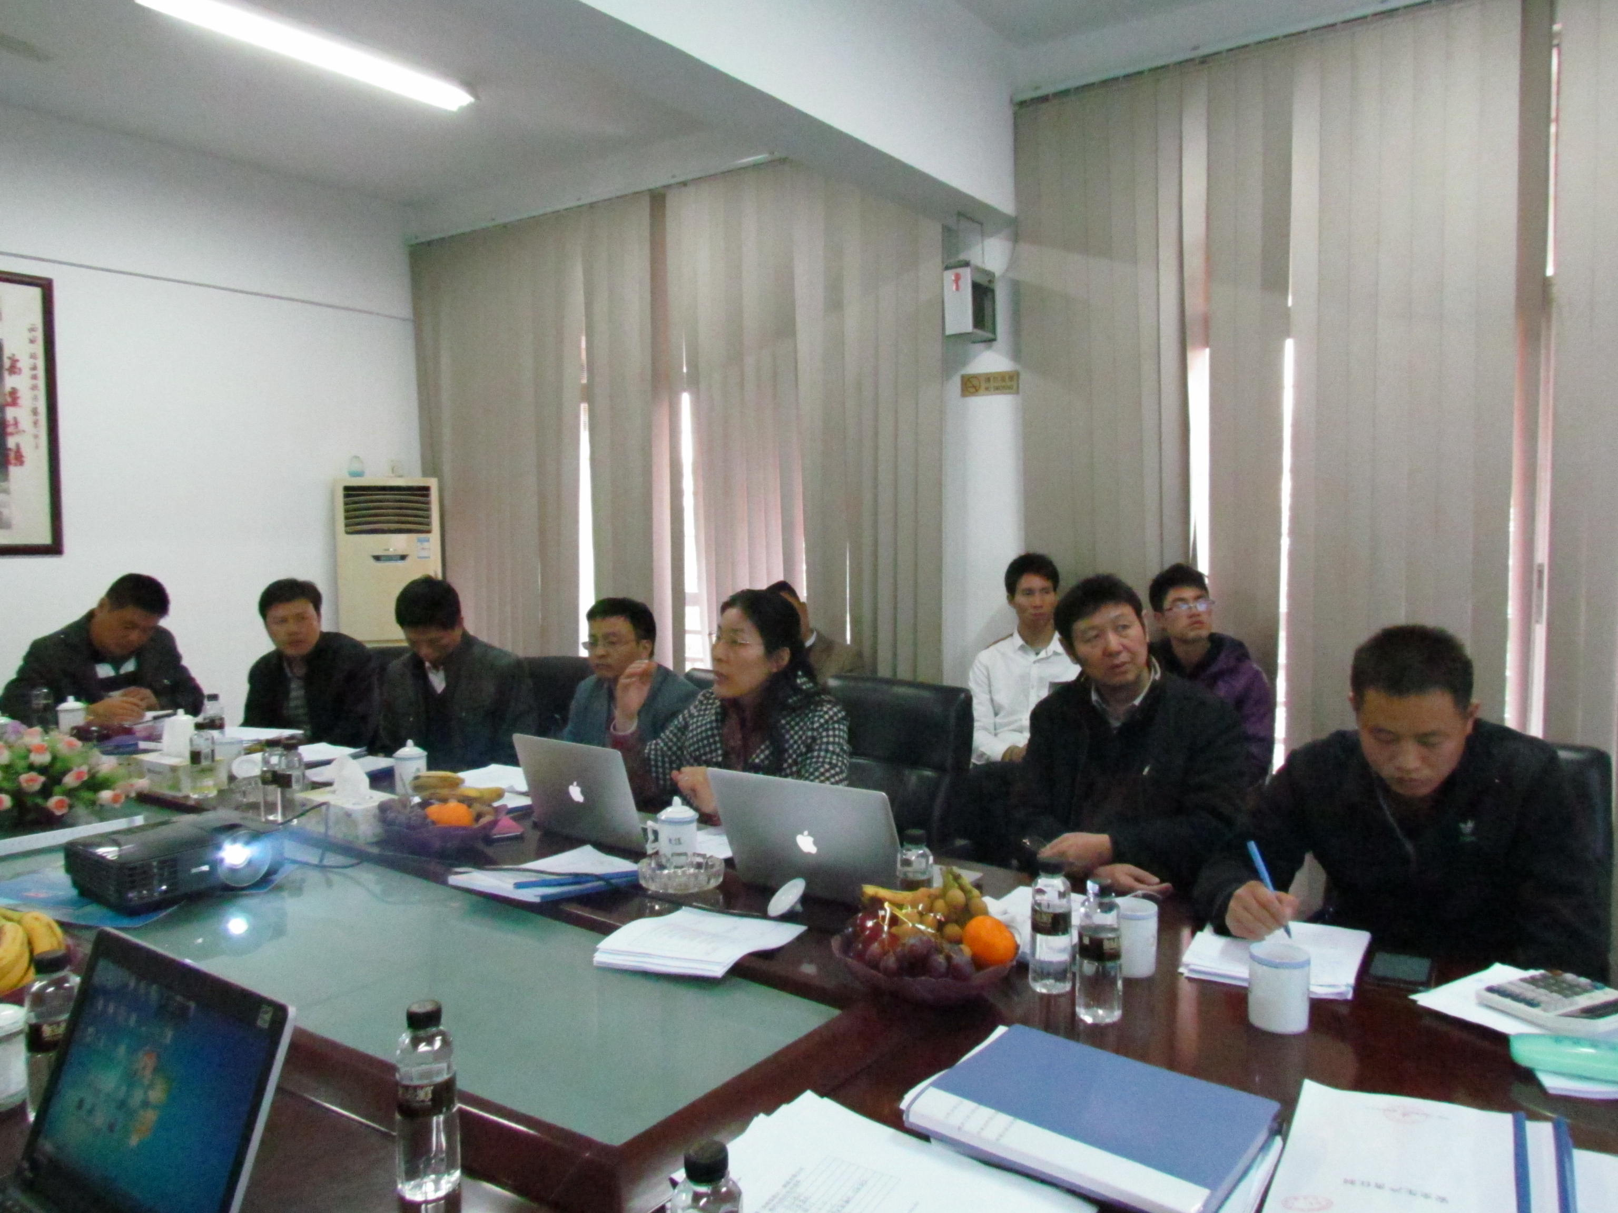
2013年12月30日，“珠海市港口企业安全生产标准化考评小组”专家深入西域（珠海保税区）物流有限公司进行安全生产标准化考评。

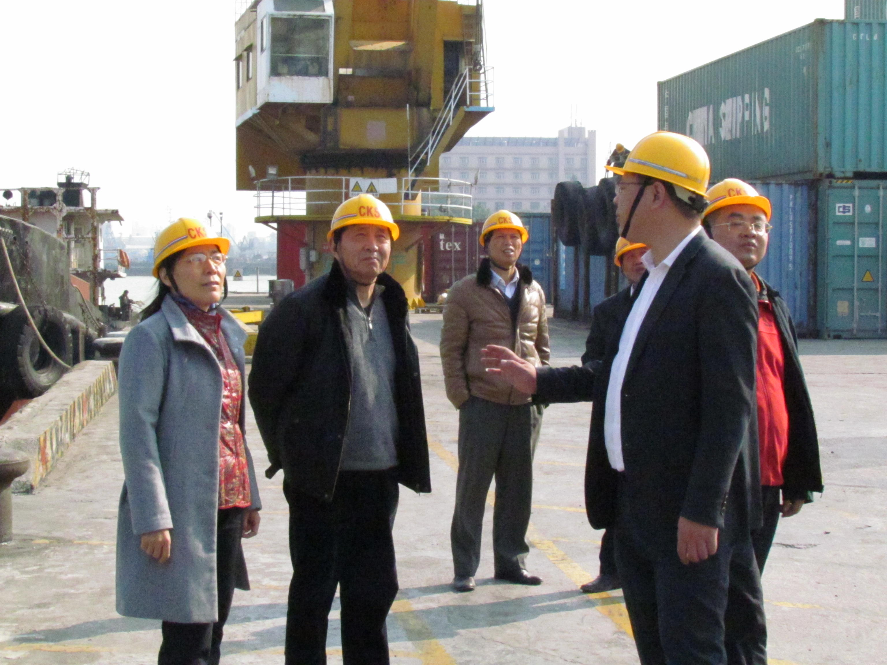
2013年12月31日，“珠海市港口企业安全生产标准化考评小组”专家深入珠海斗门珠船集装箱码头有限公司进行安全生产标准化考评。

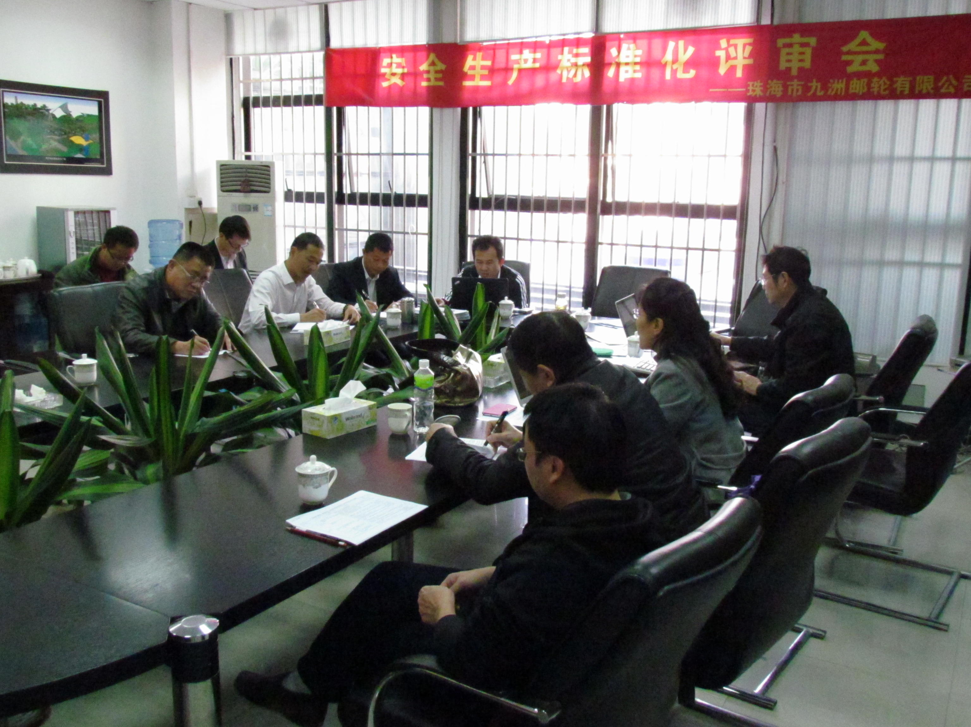
2014年1月20日，“珠海市港口企业安全生产标准化考评小组”专家深入珠海市九洲邮轮有限公司进行安全生产标准化考评。

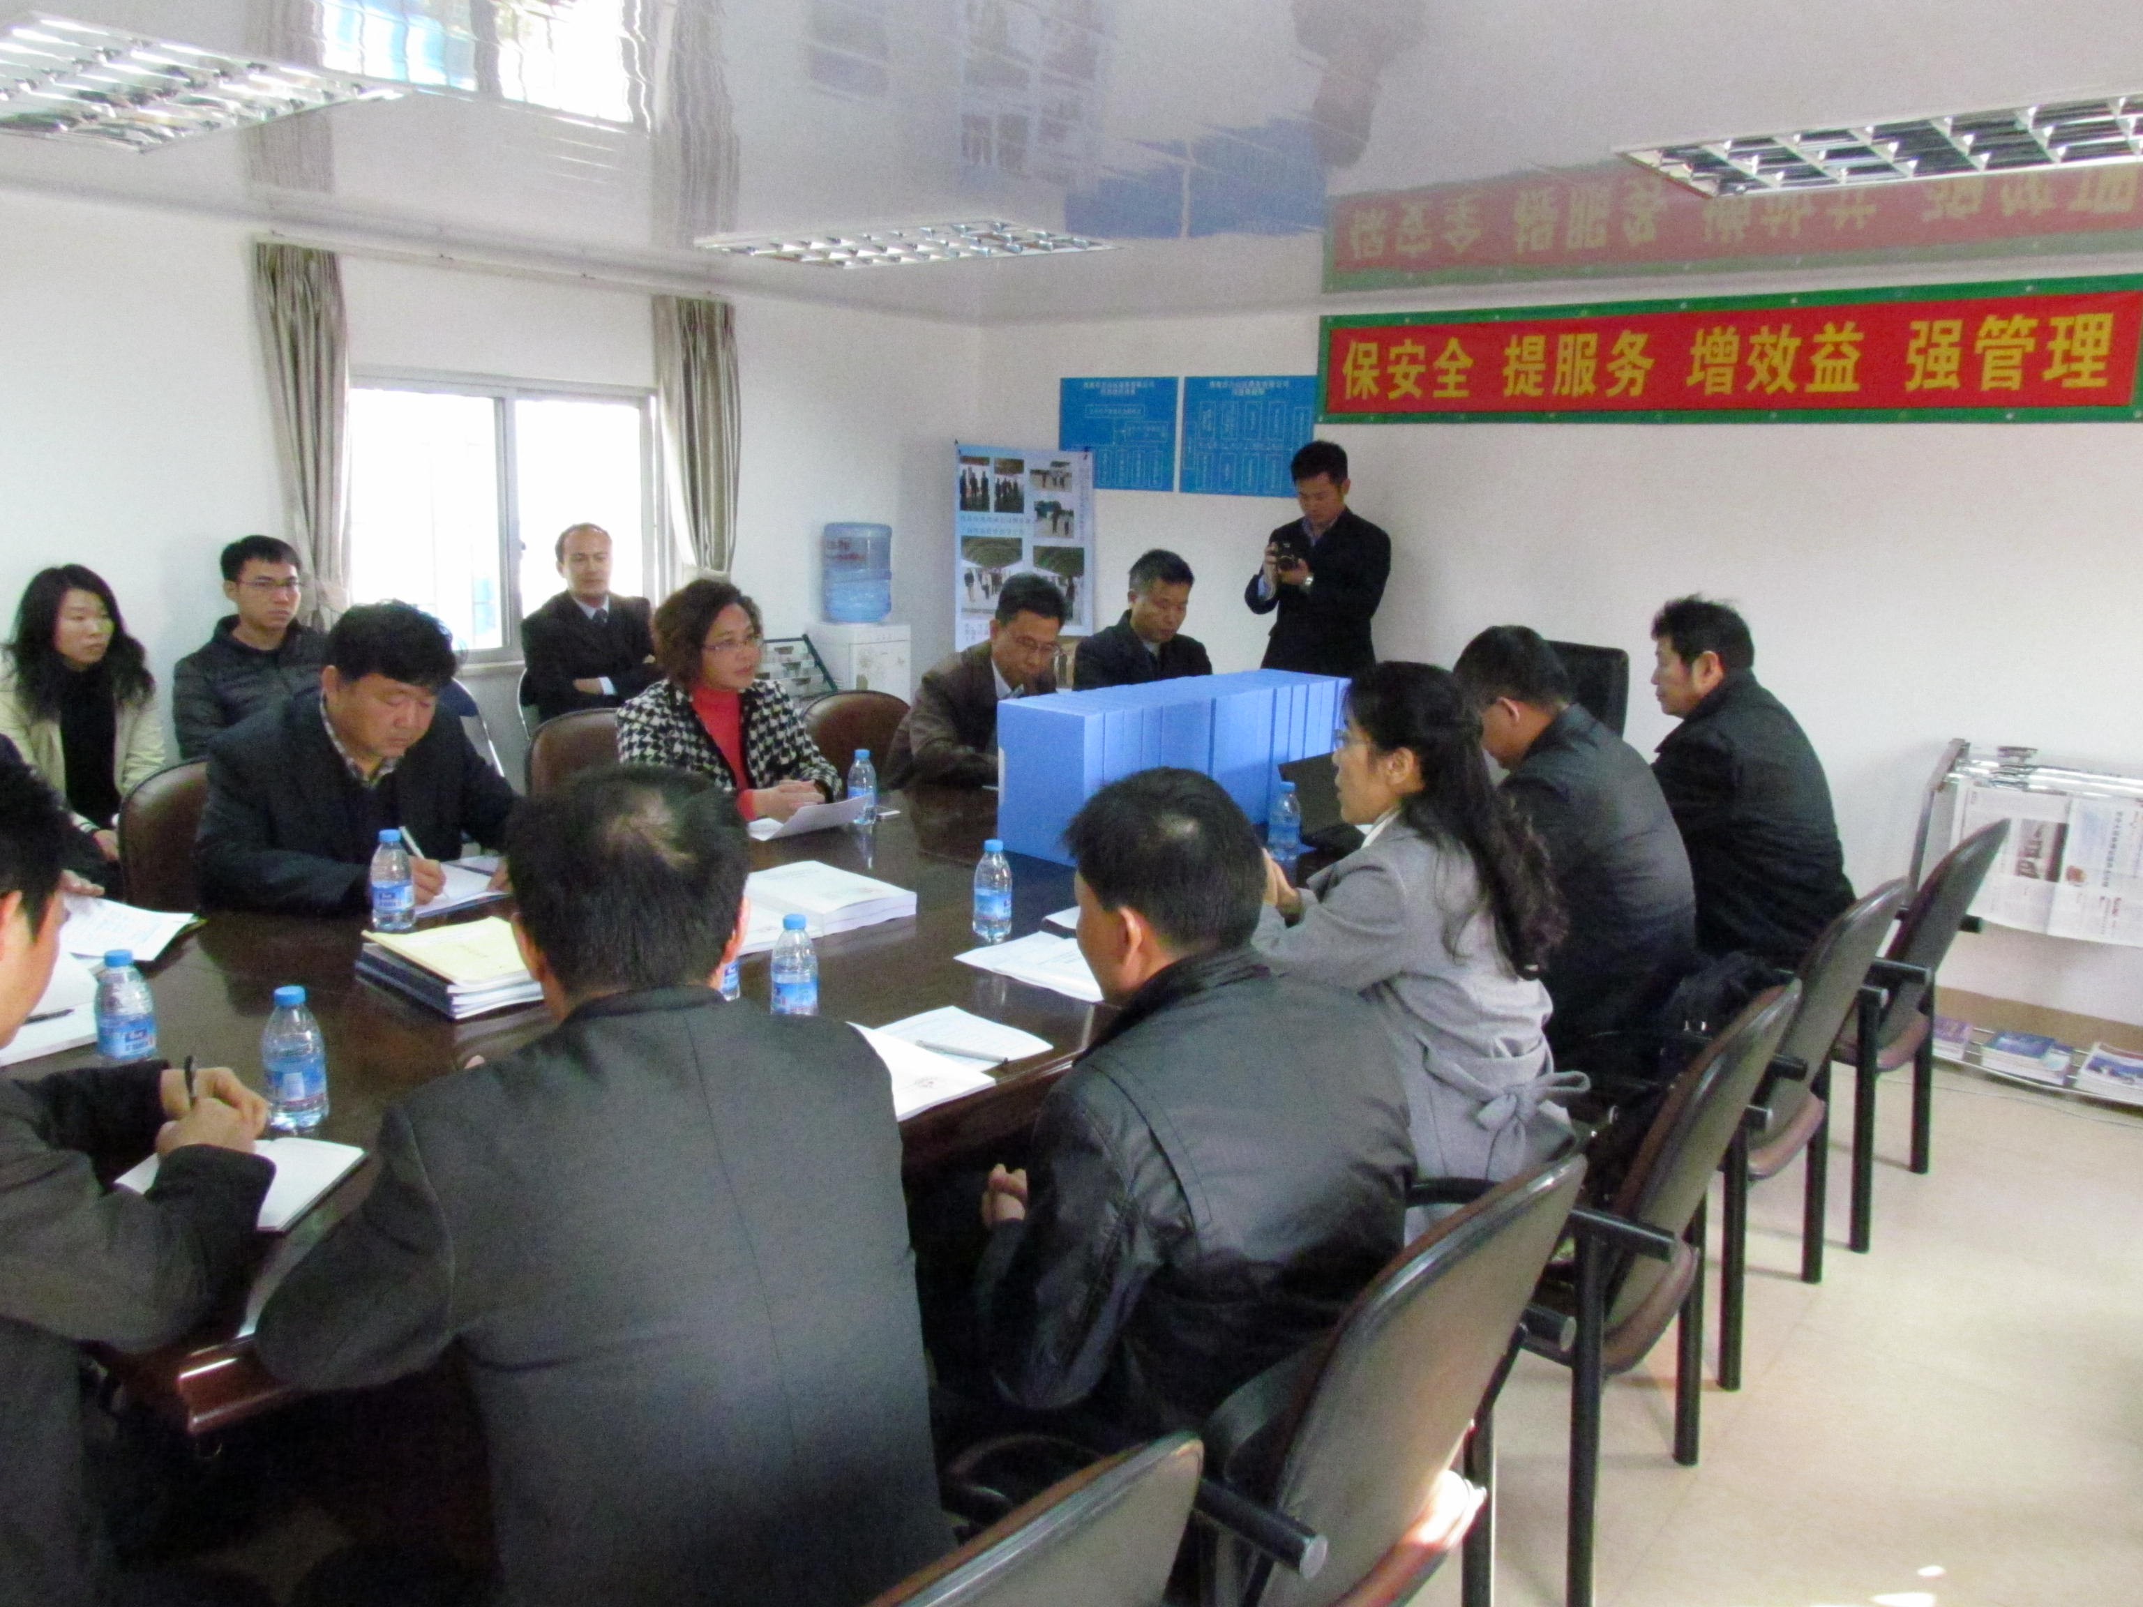
2014年1月21日，“珠海市港口企业安全生产标准化考评小组”专家深入珠海市万山区港务有限公司进行安全生产标准化考评。

